*министерствО образования И МОЛОДЁЖНОЙ ПОЛИТИКИ Свердловской области*

*ГАПОУ СО ЕКАТЕРИНБУРГСКИЙ КОЛЛЕДЖ ТРАНСПОРТНОГО СТРОИТЕЛЬСТВА*

*Специальность 090207:*

*«Информационные системы и программирование»*

Заведующий отделением Председатель цикловой комиссии

___________ *Е.В.Дудель* _______________ *Е.В.Черепанова*

***«Разработка информационной платфомы для компании “Cleaning aqua chem”»***

***Пояснительная записка***

***к дипломной работе***

***ДР-ПР-41-02-2022-ПЗ***

Разработал:

Студент гр. ПР-41 ______________/*Д.А Балякин*

Руководитель: _________/*С.И. Овчинникова*

Консультанты: _________/*С.И. Овчинникова*

________________/*Ю.Р.Малых*

Н. контроль: ___________/*Е.В.Черепанова*

Рецензент: ______________/*О.Ю. Попова*

*2022*

ГАПОУ СО «Екатеринбургский колледж транспортного строительства»

Специальность ***09.02.07 Информационные системы и программирование***

Рассмотрено: Утверждаю:

на заседании ЦМК зам. директора по

протокол № 6 УВР ГАПОУ СО «ЕКТС»

от « 17 » марта 2022 г.

председатель ЦМК

____________/Е.В. Черепанова ___________А.М. Шанин

ЗАДАНИЕ

НА ДИПЛОМНУЮ РАБОТУ

Студенту Балякину Данилу Андреевичу

Группа ПР-41

Тема: Разработка сайта для компании «Cleaning aqua chem»

Руководитель Овчинникова Светлана Ивановна

Срок дипломного проектирования:

С 18.05.2022г. по 28.06.2022г.

Сдача проекта на рецензию 11.06.2022г.

2022

**СОСТАВ ВКР**

**Задание на дипломное проектирование**

**Отзыв руководителя**

**Рецензия**

**Пояснительная записка**

**РЕКОМЕНДУЕМОЕ СОДЕРЖАНИЕ ПОЯСНИТЕЛЬНОЙ ЗАПИСКИ**

* Титульный лист
* Задание дипломного проектирования
* Содержание
* Введение - о*ценка современного состояния проблемы, решаемой в проекте, обоснование необходимости выполнения проекта, новизна и актуальность темы*
* Основная часть;

1. Описание предметной области
2. Назначение и область применения программы- *описываются и анализируются объект и предмет исследования, обосновывается выбор применяемых средств, методов, технологий;*
3. Проектирование задачи- *предлагаются решения поставленных задач (проектирование и разработка базы данных, проектирование и разработка пользовательского интерфейса, разработка программ, разработка эксплуатационных документов – инструкций, руководств);*

3.1 Обоснование инструментов разработки

3.2 Описание алгоритма решения задачи

1. Программа решения задачи

4.1 Логическая структура

4.2 Физическая структура

1. Тестирование и отладка программы
2. Применение

6.1 Назначение программы

6.2 Требования к аппаратным ресурсам ПК

6.3 Руководство пользователя

1. Экономический раздел

7.1 Расчёт стоимости разработки программного продукта,

7.2 Расчет затрат на его инсталляцию, ввод в эксплуатацию и обучение персонала

1. Охрана труда и противопожарная безопасность

* Заключение - краткие *выводы о результатах выполненной работы, оценка технико- экономической эффективности, предложения по использованию результатов работы.*
* Список используемых источников;

1. Туманов, В. Е. Основы проектирования реляционных баз данных [Электронный ресурс] / В. Е. Туманов. — Электрон. текстовые данные. — М. : Интернет-Университет Информационных Технологий (ИНТУИТ), 2016. — 502 c. — 978-5-94774-713-3. — Режим доступа: <http://www.iprbookshop.ru/52221.html>

2. Баженова, И. Ю. Основы проектирования приложений баз данных [Электронный ресурс] : учебное пособие / И. Ю. Баженова. — Электрон. текстовые данные. — Москва, Саратов : Интернет-Университет Информационных Технологий (ИНТУИТ), Вузовское образование, 2017. — 328 c. — 978-5-4487-0086-6. — Режим доступа: <http://www.iprbookshop.ru/67380.html>

3. Алексеев, В. А. Основы проектирования и реализации баз данных [Электронный ресурс] : методические указания к проведению лабораторных работ по курсу «Базы данных» / В. А. Алексеев. — Электрон. текстовые данные. — Липецк : Липецкий государственный технический университет, ЭБС АСВ, 2014. — 26 c. — 2227-8397. — Режим доступа: <http://www.iprbookshop.ru/55122.html>

4. Брешенков, А. В. Проектирование объектов баз данных в среде Access [Электронный ресурс] : учебное пособие для вузов / А. В. Брешенков, А. М. Губарь. — Электрон. текстовые данные. — М. : Московский государственный технический университет имени Н.Э. Баумана, 2006. — 184 c. — 5-7038-2837-6. — Режим доступа: <http://www.iprbookshop.ru/31188.html>

5. Компьютерные сети [Электронный ресурс] : учебник / В. Г. Карташевский, Б. Я. Лихтциндер, Н. В. Киреева, М. А. Буранова. — Электрон. текстовые данные. — Самара : Поволжский государственный университет телекоммуникаций и информатики, 2016. — 267 c. — 2227-8397. — Режим доступа: http://www.iprbookshop.ru/71846.html

6. Синицын, Ю. И. Компьютерные сети [Электронный ресурс] : методические указания к лабораторным работам / Ю. И. Синицын. — Электрон. текстовые данные. — Оренбург : Оренбургский государственный университет, ЭБС АСВ, 2014. — 114 c. — 2227-8397. — Режим доступа: <http://www.iprbookshop.ru/51533.html>

* Приложения

Приложение А Схема алгоритма

Приложение Б Текст программы

Приложение В Структура данных

Консультант _______________________ Малых Ю.Р.

**Содержание**

Введение 3

1. Описание предметной области 4

2. Назначение и область применения программы 6

2.1 Описание объектов 6

3. Проектирование задач 7

3.1 Обоснование инструментов разработки 7

4. Программа решения задачи 11

4.1. Логическая структура 11

4.2 Физическая структура 19

5. Тестирование и отладка программы 21

6.1 Назначение программы 25

6.2 Требования к аппаратным ресурсам ПК 25

6.3 Руководство пользователя 26

7.1 Расчет стоимости разработки программного продукта 27

7.2 Расчет затрат на его инсталляцию, ввод в эксплуатацию и обучение персонала 31

8 Охрана труда и противопожарная безопасность 34

8.1. Общие требования безопасности 34

8.2 Требования безопасности перед началом работы 36

8.3. Требования безопасности во время работы 37

8.4. Требования безопасности в аварийных ситуациях 38

8.5. Требования безопасности после окончания работы 39

Заключение 40

# Введение

В настоящее время каждый бизнес нуждается в презентации и автоматизации. С помощью информационных технологий сделать это не предоставляет труда.

Предприятия, внедряющие систему автоматизированного учета своей деятельности, являются более конкурентоспособными, и значительно ускоряют свой рабочий процесс. Информационная система автоматизации является надежным инструментом, который необходим для постоянного контроля и отслеживания работы компании.

При создании программного продукта необходимо определить требования к нему и сопоставить имеющиеся на рынке аналоги. Также необходимо определить потенциал компании, так как продукт приобретается в постоянное пользование на долгосрочный период.

Целью дипломного проекта является проектирование информационной системы для клининговой компании.

# Описание предметной области

Клининговая компания — это компания, предоставляющая услуги по комплексной уборке мебели. Комплекс мероприятий, предназначенных для уборки и поддержания чистоты мебели в помещениях жилого, коммерческого и производственного назначения, включая мероприятия по очистке салонов автомобилей, матрасов и других наружных поверхностей. Это - очень сложный процесс, состоящий из множества различных этапов, где задействовано большое количество знаний и опыта.

Компания обладает собственным автопарком в г. Екатеринбург, который включает в себя 2 машин, а также водителей, закрепленных за каждой машиной 4 человек. Бригадами, выполняющими комплексную уборку помещений, в количестве 2 человек в каждой.

Основная деятельность компании это - комплексная уборка мебели различной сложности (диваны, кровати, матрасы и тд).

Основные клиенты — это физические лица, но также может быть составлен договор и с юридическим. Потенциальный клиент обращается к сотруднику компании в должности менеджера по приему заказов и после этого происходит согласование заказа, прописываются подробности.

Клиенту необходимо описать фронт работ, исходя из его слов составляется чек, а после назначается время удобное. Для составления заказа Клиенту необходимо назвать персональные данные. В случае форс-мажора возможен перенос.

Качество обслуживания будет проверено клиентом и сотрудником компании, контролирующим итог работы бригады.

Преимущество специализированных компаний определяется следующими факторами:

* высокое качество услуг;
* стоимость услуг не выше расходов на содержание собственной службы уборки;
* расходы на услуги клининговых компаний вычитаются из налогооблагаемой прибыли;
* специалисты клининговых компаний выполняют эксклюзивные и сложные специализированные работы (например - кристаллизация мраморных покрытий).

оперативность - уборка делается в то время, когда удобно Заказчику.

На сегодняшний день клининг является одной из самых динамично развивающихся и стабильных отраслей бизнеса в России. Все больше компаний заинтересовано в приобретении качественных и надежных клининговых услуг, что предъявляет большие требования к грамотной и сбалансированной работы с клиентами.

После определения объектов анализируя предметную область были выделены следующие требования к разрабатываемой информационной системе.

# Назначение и область применения программы

Ранее кампания вела свой аккаунт в социальной сети, где люди и могли узнать о самой компании, сделать заказ, почитать отзывы, поделится своим опытом и т.д. В следствии блокировки выше указанной социальной сети, у компании возникли проблемы с набором новых и удержанием старых клиентов, т.к. нет обратной связи и не понятно продолжает ли деятельность данная фирма.

Было решено создать сайт, который будет нести роль визитки для клиентов, а также CRM для сотрудников.

Зайдя на сайт, клиент сможет ознакомится с деятельностью компании и примерным прайс листом, создать заказ.

Со стороны сотрудников необходимо будет обрабатывать эти данные и вести страничку сайта.

# 2.1 Описание объектов

Исходя из анализа предметной области были выделены объекты:

* + Заказ (Id – первичный ключ объекта) – формируется, когда клиент выбирает или описывает желаемые им услуги;
  + Клиент (Id – первичный ключ объекта) – Формируется при создании заказа, клиент оставляет свои личные данные, такие как, ФИО, адрес телефон;
  + Отзыв (Id – первичный ключ объекта) – Формируется клиентом после получения желаемых услуг, является оценкой проделанных работ;
  + Услуги (Id – первичный ключ) – Формируется администрацией компании, является перечнем предоставляемых услуг компании;
  + Сотрудник (Id – первичный ключ) – Формируется администрацией при устройстве нового сотрудника, с соответствующей о нем информацией

# 3. Проектирование задач

# 3.1 Обоснование инструментов разработки

Для создания информационной платформы будет использована среда разработки Visual Studio 2022, а инструментом для написания станет   
ASP .NET Core Blazor. Данный инструмент является кроссплатформенным, это позволит запускать сервер практически на любой машине.

Для работы с базой данных (БД) будет использоваться система управления базами данных (СУБД) Microsoft SQL Server (2018).

СУБД - комплекс языковых и программных средств, предназначенных для создания, ведения и совместного использования БД несколькими пользователями, предполагающий надежность хранения и целостность данных.

СУБД должна обеспечивать:

* Извлечение данных с диска, сохранение данных на диск;
* работу с данными в оперативной памяти сервера;
* запись истории изменения БД;
* поддержку запросов пользователя для определения и манипулирования данными на языке SQL.

СУБД позволяет:

* Создавать базу данных;
* добавлять, обновлять, удалять, редактировать и извлекать данные из БД;

При выборе СУБД разработчик руководствуется следующими критериями:

* Возможность удаленного доступа к данным;
* возможность проведения импорта/экспорта данных с другими
* СУБД и приложениями;
* возможность конструирования запросов на языке SQL;
* качество совместимости с операционной системой, на которой
* предполагается работа с данными.

Существуют следующие СУБД: MySql, Microsoft Access, Microsoft SQL Server.

MySQL — свободная реляционная система управления базами данных.

Преимущества MySQL:

* Используемый основной поток является полностью многопоточным и поддерживает несколько процессоров;
* Существует несколько типов столбцов;
* Полностью поддерживаются предложения SQL GROUP BY, ORDER BY и агрегированные функции;
* Поддержка LEFT 0UTER JOIN и ODBC ANSI SQL;
* Все столбцы имеют значения по умолчанию;
* MySQL может работать на разных платформах. Поддержка C,
* C ++, Java, Perl, PHP, Python и TCL API;
* Недостатки MySQL:
* Сложная система безопасности, изменяется только тогда, когда mysqladmin вызывается для перечитывания разрешений пользователей;
* Отсутствие ограничения RI (ограничение фиксированного диапазона в заданном домене поля);
* Не имеет языка хранимых процедур;
* Не поддерживает горячее резервное копирование;
* Не поддерживает C#.

Microsoft Access — реляционная система управления базами данных, разработанная корпорацией Microsoft.

Достоинства Access:

* Простота, гибкость, русификация;
* Наличие разнообразных мастеров, конструкторов;
* Надежная работа.
* Недостатки Access:
* Слабые средства защиты и восстановления информации
* Ограничения на объем информации
* Отсутствие собственного языка программирования
* Низкая скорость при работе с большими объемами информации.

Microsoft SQL Server Management Studio – это функционально полная и реляционная СУБД, содержащая внушительный набор интегрированных служб по анализу и работе с данными, которая позволяет использовать все возможности DDE (Dynamic Data Exchange) и OLE (Object Linking and Embedding).

Преимущества:

* СУБД масштабируется, поэтому работать с ней можно на портативных ПК или мощной мультипроцессорной технике. Процессор может одновременно обрабатывать большой объем запросов.
* Размер страниц – до 8 кб, поэтому данные извлекаются быстро, подробную и сложную информацию хранить удобнее. Система позволяет обрабатывать транзакции в интерактивном режиме, есть динамическая блокировка.
* Административные задачи автоматизированы: это управление блокировками, памятью, редактура размеров файлов. У системы продуманы настройки, можно создать профили пользователей.
* Реализован поиск по фразам, тексту, словам, можно создавать ключевые индексы.
* В SQL Server есть репликации через интернет, предусмотрена синхронизация. Есть полноценный веб-ассистент для форматирования страниц.
* В систему интегрирован сервер интерактивного анализа для принятия решений, создания корпоративных отчетов. Есть службы преобразования информации.
* Запросы можно формулировать на английском языке, без программирования.
* СУБД поддерживает работу с другими продуктами Microsoft: Access, MS Excel.

Недостатки:

* Зависимость от операционной среды: СУБД работает только с системой Windows;
* Несоответствие реляционной модели данных.

Также данная СУБД обеспечивает стабильную работу, производительность и безопасность, поэтому именно эта система была выбрана для разработки базы данных.

Для хранения данных была выбрана реляционная база дынных под управлением SQL Server. Выбор объясняется простотой просмотра данных и исключения ввода неверных данных. Для создания запросов к БД используется библиотекой Entity Framework Core, с ее помощью можно писать сложные запросы к БД, не углубляясь в язык SQL.

# Программа решения задачи

# Логическая структура

Модель "сущность-связь" основывается на важной семантической информации о реальном мире и предназначена для логического представления данных. Она определяет значения данных в контексте их взаимосвязи с другими данными. Из модели "сущность-связь" могут быть порождены все существующие модели данных (иерархическая, сетевая, реляционная, объектная), поэтому она является наиболее общей.

Сущность — это реальный, либо воображаемый объект, информацию о котором необходимо хранить в базе данных. На диаграмме ER-модели сущность изображается в виде прямоугольника, содержащего имя сущности.

Связь — отображаемая графически на диаграмме ассоциация между двумя сущностями, или между одной и той же сущностью (рекурсивная связь). Связь изображается ромбом, на котором выделяются два конца, по одному на каждую сущность. Для каждой стороны этой связи устанавливаются:

Степень связи — сколько экземпляров данной сущности связывается

Обязательность связи — обязательно ли данная сущность должна участвовать в связи.

В результате анализа предметной области и структур данных, определим, как сущности следующие объекты:

Сотрудник – список сотрудников, работающих в компании. Сущность «Сотрудник» характеризуется следующими атрибутами:

* код сотрудника;
* имя пользователя;
* пароль;
* роль сотрудника;
* фамилия;
* имя;
* отчество.

Роль сотрудника - описание ограниченного множества действий, выполняемых конкретным сотрудником. Сущность «Роль» характеризуется следующими атрибутами:

* код роли;
* наименование роли.

Блог – список новостей компании. Сущность «Блог» характеризуется следующими атрибутами:

* код блога;
* код сотрудника;
* текст блога;
* дата публикации;
* заголовок.

Клиент - список клиентов клининговой компании. Сущность «Клиент» характеризуется следующими атрибутами:

* код клиента;
* фамилия;
* имя;
* отчество;
* электронная почта;
* номер телефона;
* адрес.

Отзыв – список отзывов клиентов компании. Сущность «Отзыв» характеризуется следующими атрибутами:

* код отзыва;
* код клиента;
* текст отзыв;
* дата публикации.

Заказ – список заказов, которые требуется выполнить сотруднику компании. Сущность «Заказ» характеризуется следующими атрибутами:

* код заказа;
* стоимость заказа;
* дата создания;
* дата начала работы;
* дата окончания работы;
* статус заказа;
* код сотрудника;
* код клиента;
* описание.

Статус заказа – описание состояния заказа. Сущность «Статус заказа» характеризуется следующими атрибутами:

* код статуса заказа;
* наименование статуса.

Услуга – список услуг продажу которых производит организация. Сущность «Услуга» характеризуется следующими атрибутами:

* код услуги;
* наименование;
* стоимость услуги;
* тип услуги.

Тип услуги – описание определенного признака услуги. Сущность «Тип услуги» характеризуется следующими атрибутами:

* код типа услуги;
* наименование.

Первичный вариант концептуальной модели данных предметной области представлен в виде диаграмм «сущностей-связей» (ER-диаграмм). В базе данных сущности взаимодействуют друг с другом. В концептуальной модели взаимодействие между сущностями выражается с помощью связей, основными из которых являются следующие:

Множество заказов включают в себя множество услуг, между таблицей «Заказ» и таблицей «Услуга» появляется связь много ко многим «Заказ услуга», которую можно увидеть на рисунке 4.1.1.

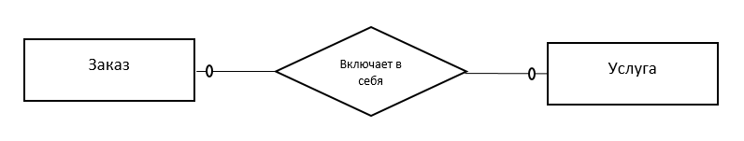

Рисунок 4.1.1 – ER-диаграмма «Заказ Услуга»

Один клиент может сделать множество заказов, между таблицей «Клиент» и таблицей «Заказ» возникает связь один ко многим «Клиент Заказ», которую можно увидеть на рисунке 4.1.2.

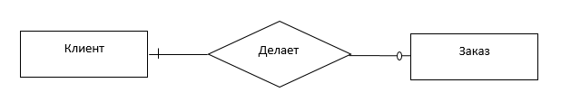Рисунок 4.1.2 – ER-диаграмма «Клиент Заказ»

Один сотрудник может написать множество блогов, между таблицей «Сотрудник» и таблицей «Блог» возникает связь один ко многим «Сотрудник Блог», которую можно увидеть на рисунке 4.1.3.

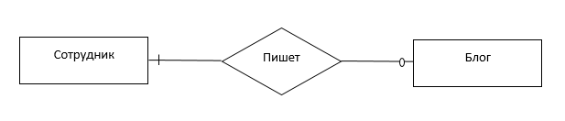Рисунок 4.1.3 – ER-диаграмма «Сотрудник Блог»

Один клиент может написать множество отзывов, между таблицей «Клиент» и таблицей «Отзыв» возникает связь один ко многим «Клиент Отзыв», которую можно увидеть на рисунке 4.1.4.

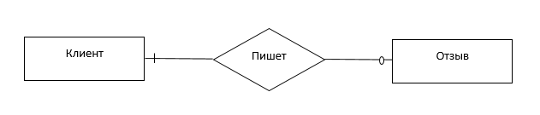

Рисунок 4.1.4– ER-диаграмма «Клиент Отзыв»

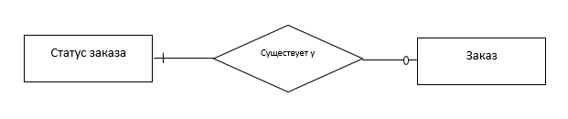Один статус заказа может существовать у множества заказов, между таблицей «Статус заказа» и таблицей «Заказ» возникает связь один ко многим «Статус заказа Заказ», которую можно увидеть на рисунке 4.1.5.

Рисунок 4.1.5 – ER-диаграмма «Статус заказа Заказ»

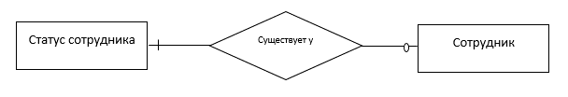Один статус сотрудника может существовать у множества сотрудников, между таблицей «Статус сотрудника» и таблицей «Сотрудник» возникает связь один ко многим «Статус сотрудника Сотрудник», которую можно увидеть на рисунке 4.1.6.

Рисунок 4.1.6– ER-диаграмма «Статус сотрудника Сотрудник»

Один сотрудник выполняет множество заказов, между таблицей «Сотрудник» и таблицей «Заказ» возникает связь один ко многим «Сотрудник Заказ», которую можно увидеть на рисунке 4.1.7.



Рисунок 4.1.7 – ER-диаграмма «Сотрудник Заказ»

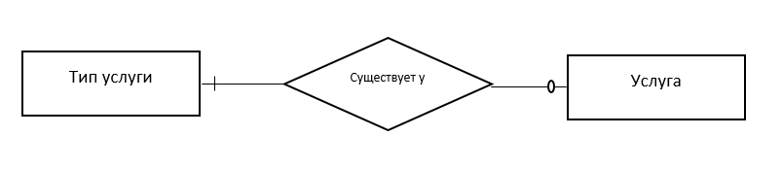Один тип услуги может существовать у множества услуг, между таблицей «Тип услуги» и таблицей «Услуга» возникает связь один ко многим «Тип услуги Услуга», которую можно увидеть на рисунке 4.1.8.

Рисунок 4.1.8– ER-диаграмма «Тип услуги Услуга»

После проектирования концептуальной модели данных, следует перейти к этапу логического проектирования структуры базы данных. При этом исходными данными для проектирования являются диаграммы ER-типов концептуальной модели предметной области, и логическая модель данных, используемая для реализации будущей БД и поддерживаемая какой-либо коммерческой СУБД.

В MS SQL Server можно выбирать любые из основных типов данных. Каждому полю должен быть присвоен один из этих типов, в зависимости от предполагаемых данных в поле.

При разработке структуры таблиц следует определить названия полей, из которых она должна состоять, типы полей и их размеры.

Каждому полю таблицы необходимо присвоить уникальное имя и сделать его таким, чтобы функция поля узнавалась по его имени.

В таблице 4.1 представлены атрибуты сущности Сотрудник.

Таблица 4.1 – Атрибуты сущности Сотрудник

|  |  |
| --- | --- |
| Имя поля | Тип данных |
| Код сотрудника | Уникальный идентификатор |
| Имя пользователя | Текст |
| Пароль | Текст |
| Роль сотрудника | Числовой |
| Фамилия | Текст |
| Имя | Текст |
| Отчество | Текст |

В таблице 4.2 представлены атрибуты сущности Роль.

Таблица 4.2 – Атрибуты сущности Роль

|  |  |
| --- | --- |
| Имя поля | Тип данных |
| Код роли | Уникальный идентификатор |
| Наименование | Текст |

В таблице 4.3 представлены атрибуты сущности Блог.

Таблица 4.3 – Атрибуты сущности Блог

|  |  |
| --- | --- |
| Имя поля | Тип данных |
| Код блога | Уникальный идентификатор |
| Код сотрудника | Числовой |
| Текст блога | Текст |
| Дата публикации | Дата |
| Заголовок | Текст |

В таблице 4.4 представлены атрибуты сущности Клиент.

Таблица 4.4 – Атрибуты сущности Клиент

|  |  |
| --- | --- |
| Имя поля | Тип данных |
| Код клиента | Уникальный идентификатор |
| Фамилия | Текст |
| Имя | Текст |
| Отчество | Текст |
| Электронная почта | Текст |
| Номер телефона | Текст |
| Адрес | Текст |

В таблице 4.5 представлены атрибуты сущности Отзыв.

Таблица 4.5 – Атрибуты сущности Отзыв

|  |  |
| --- | --- |
| Имя поля | Тип данных |
| Код отзыва | Уникальный идентификатор |
| Код клиента | Текст |
| Текст отзыв | Текст |
| Дата публикации | Текст |

В таблице 4.6 представлены атрибуты сущности Заказ.

Таблица 4.6 – Атрибуты сущности Заказ

|  |  |
| --- | --- |
| Имя поля | Тип данных |
| Код заказа | Уникальный идентификатор |
| Стоимость заказа | Текст |
| Дата создания | Дата |
| Дата начала работы | Дата |
| Дата окончания работы | Дата |
| Статус заказа | Числовой |
| Код сотрудника | Числовой |
| Код клиента | Числовой |
| Описание | Текст |

В таблице 4.7 представлены атрибуты сущности Статус заказа.

Таблица 4.7 – Атрибуты сущности Статус заказа

|  |  |
| --- | --- |
| Имя поля | Тип данных |
| Код статуса заказа | Уникальный идентификатор |
| Наименование статуса | Текст |

В таблице 4.8 представлены атрибуты сущности Услуга.

Таблица 4.8 – Атрибуты сущности Услуга

|  |  |
| --- | --- |
| Имя поля | Тип данных |
| Код услуги | Уникальный идентификатор |
| Наименование | Текст |
| Стоимость услуги | Числовой |
| Тип услуги | Числовой |

В таблице 4.9 представлены атрибуты сущности Тип услуги.

Таблица 4.9 – Атрибуты сущности Тип услуги

|  |  |
| --- | --- |
| Имя поля | Тип данных |
| Код тип услуги | Уникальный идентификатор |
| Наименование услуги | Текст |

# Физическая структура

Разрабатываемая АИС написанная на объектно-ориентированном языке C# имеет структуру, изображенную на рисунке 1.

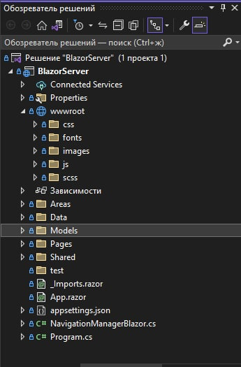

Рисунок 1 – Структура автоматизированной информационной системы

При запуске информационной системы открывается главная страница, изображенная на рисунке 2. Форма содержит следующие компоненты HTML:

* PageTitle
* div;
* h1, h2, p;

img

Рисунок 2 – главная страница

Окно авторизации предусмотренно только для сотрудников компании. Данные для входа сотрудников выдаются руководителем. Это сделано для сохранния конфиденциальной информации и невозможности зарегистрироваться и войти посторонним лицам. Форма авторизации представлена на рисунке 3.

Форма содержит следующие компоненты:

PageTitle

div;

h1, h2, p;

# Тестирование и отладка программы

Целью тестирования является выявление неадекватного поведения программного продукта при различных тестовых данных и значениях.

Основная задача данного тестирования заключается в том, что мы сможем обнаружить неправильно работающие функции с целью оценить работоспособность программы.

Для проверки программных модулей необходимо выполнить следующие тесты:

* Проверка взаимодействия пользователя с платформой;
* обработка заказов;
* проверка добавления услуги персоналом;

Таблица 5.1 – Результаты тестирования программного продукта

|  |  |  |  |
| --- | --- | --- | --- |
| Входные  данные | Ожидаемый результат | Фактический  результат | Результат тестирования |
| Проверка взаимодействия пользователя с платформой | | | |
| В полях заказа услуг были указаны корректные данные, телефон, почта, адрес | Сформируется заказ | Заказ сформировался | Пройден |
| В полях заказа услуг были введены некорректные данные,  адрес или телефон | Заказ не сформировался | Заказ не формируется, появляется сплывающее окно, с описанием ошибок | Пройден |
| Написание отзыва | Отзыв сохраниться | Отзыв сохранен | Пройден |

Продолжение таблицы 5.1

|  |  |  |  |
| --- | --- | --- | --- |
| Обработка заказов | | | |
| Входные  данные | Ожидаемый результат | Фактический  результат | Результат тестирования |
| Список новых заказов, без даты начала работ и исполнителя | Назначения даты и исполнителя | Назначена дата и испольнитель | Пройден |
| Взятие заказа в работу исполнителем, с последующим описанием проделанных работ | Исполнитель взял заказ в работу, описал проделанные работы | Исполнитель взял заказ в работу, описал проделанные работы | Пройден |
| Заказ | Полное редактирование менеджером | Полное редактирование менеджером | Пройден |
| История заявок | подсчет итоговой суммы заказов, выполненных за определенный период | подсчет итоговой суммы заказов, выполненных за определенный период | Пройден |

Продолжение таблицы 5.1

|  |  |  |  |
| --- | --- | --- | --- |
| Добавление услуги персоналом | | | |
| Входные  данные | Ожидаемый результат | Фактический  результат | Результат тестирования |
| При добавлении услуги указаны верные данные:  Название, описание, цена | Услуга добавлена. | Услуга добавлена | Пройден |
| При добавлении услуги указаны неполные данные:  Отсутствие название или цены | Услуга не добавлена. Выведено информационное сообщение | Услуга не добавлена. Выведено информационное сообщение | Пройден |

Программный продукт был протестирован в ходе чего не обнаружено ошибок. Таким образом можно сделать заключение, что программный продукт стабилен и надежен.

1. Применение

Использование информационных систем в современном мире не является редкостью, так как они облегчают использование пользователям и специалистам. Кроме того, в большинстве случаев избавляет от рутинных операций в решении профессиональных задач.

Необходимость автоматизации обусловлена тем, что современные крупные, включая государственные и коммерческие проекты информационных систем характеризуются рядом особенностей:

* Ускорение обработки информации;
* Оптимизация планов работы решения.

данный программный продукт имеет ряд своих преимуществ, которые отличают его от ранее созданных приложений. информационная система обеспечивает несколько преимуществ:

* удобство в отношении к пользователю;
* возможность удаленной работы;
* открытый исходный код;

# 6.1 Назначение программы

Использование информационной системы благоприятно повлияет на эффективность работы штата предприятия, так как облегчит поиск клиентов и автоматизирует процесс записи на выбранную услугу, поможет вести полный учет клининговой компании.

# 6.2 Требования к аппаратным ресурсам ПК

Минимальные требования к персональному компьютеру для установки и запуска информационной системы

* Операционная система Linux, Windows 7, Windows 10;
* Четырех ядерный процессор
* 5 гигабайт оперативной памяти;
* 200 мегабайт свободного места на жестком диске;
* Стабильное интернет

# 6.3 Руководство пользователя

Интерфейс главной страницы представлен на рисунке 6.1. В верхней части экрана расположено навигационное меню. Для перехода на нужный раздел необходимо нажать на кнопку, текст которой соответствует наименованию раздела.

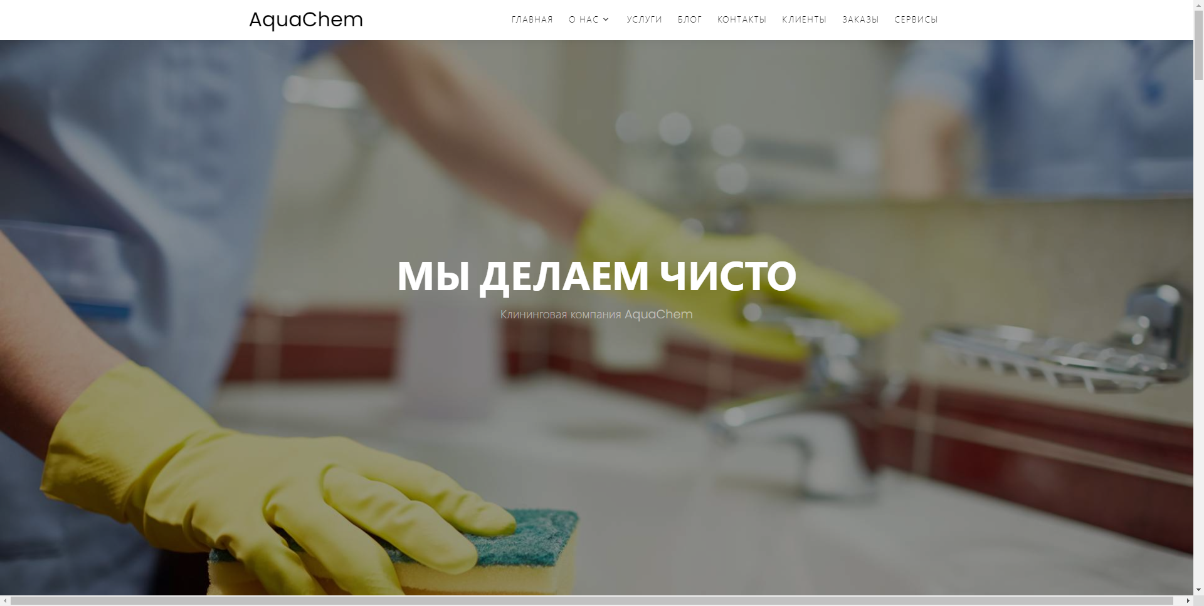

Рисунок 6.1 – Главная страница.

Спускаясь ниже по сайту, можно увидеть информацию о компании. Это представлено на рисунке 6.2.

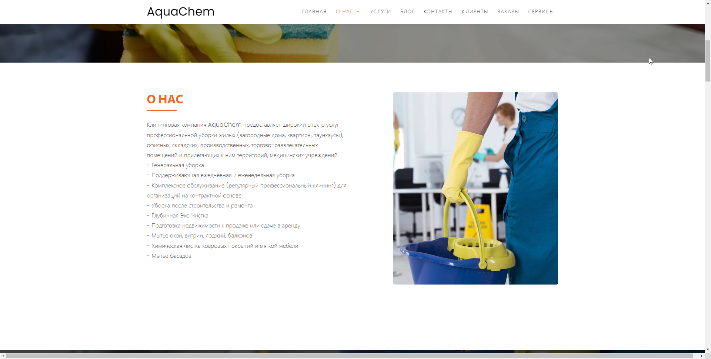

Рисунок 6.2 – Страница информации о компании.

Для простоты коммуникации клиента и компании на сайте представлен алгоритм действий как как клиента, так и сотрудников компании, который можно увидеть на рисунке 6.3.

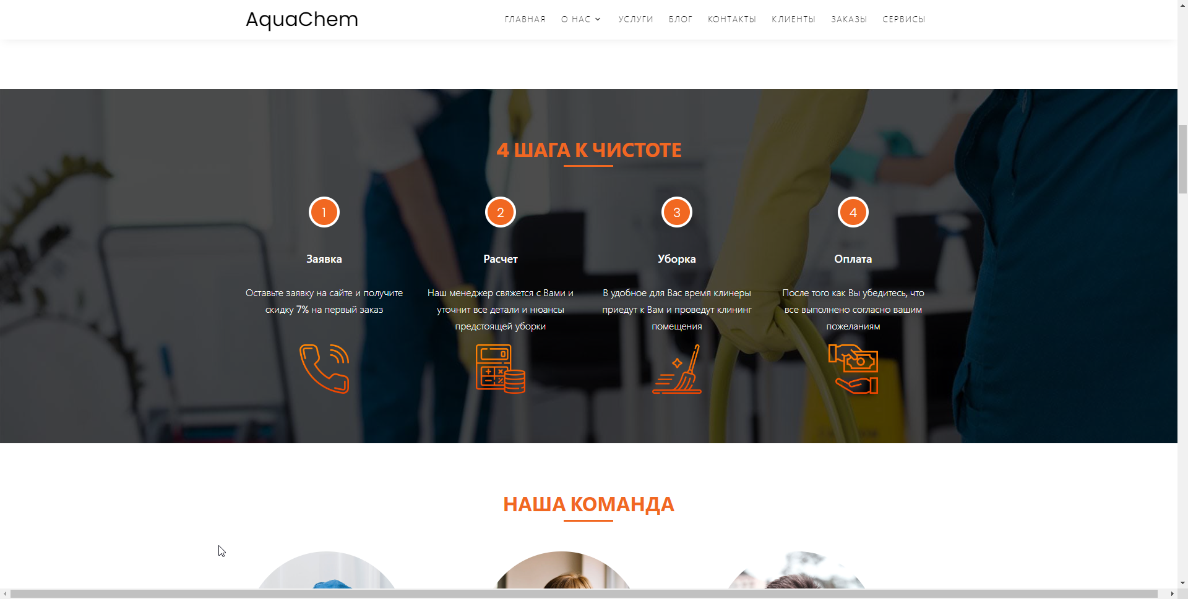

Рисунок 6.3 – Страница алгоритма работ.

Ниже клиенту предлагается ознакомиться с участниками команды и выбрать понравившегося работника. Страница с сотрудниками изображена на рисунке 6.4.



Рисунок 6.4 – Страница сотрудников.

Просмотр всех услуг, которые выполняет компания, можно произвести сразу после выбора работника. Страницу с услугами можно увидеть на рисунке 6.5.

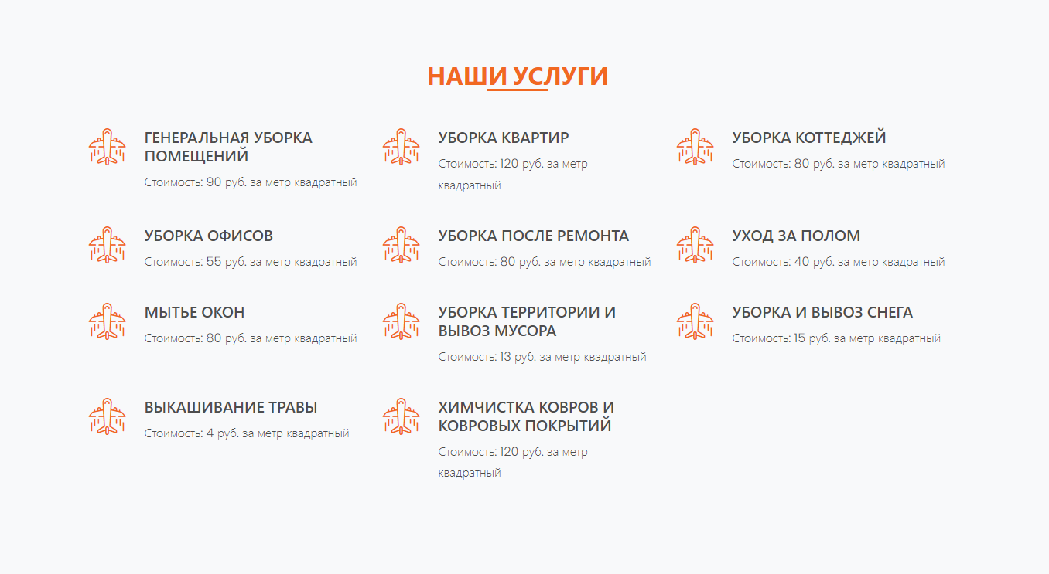

Рисунок 6.5 – Страница услуг.

Для связи с менеджером клиенту необходимо оставить заявку. Это можно сделать, заполнив все поля формы заявки и нажав на кнопку «Отправить».

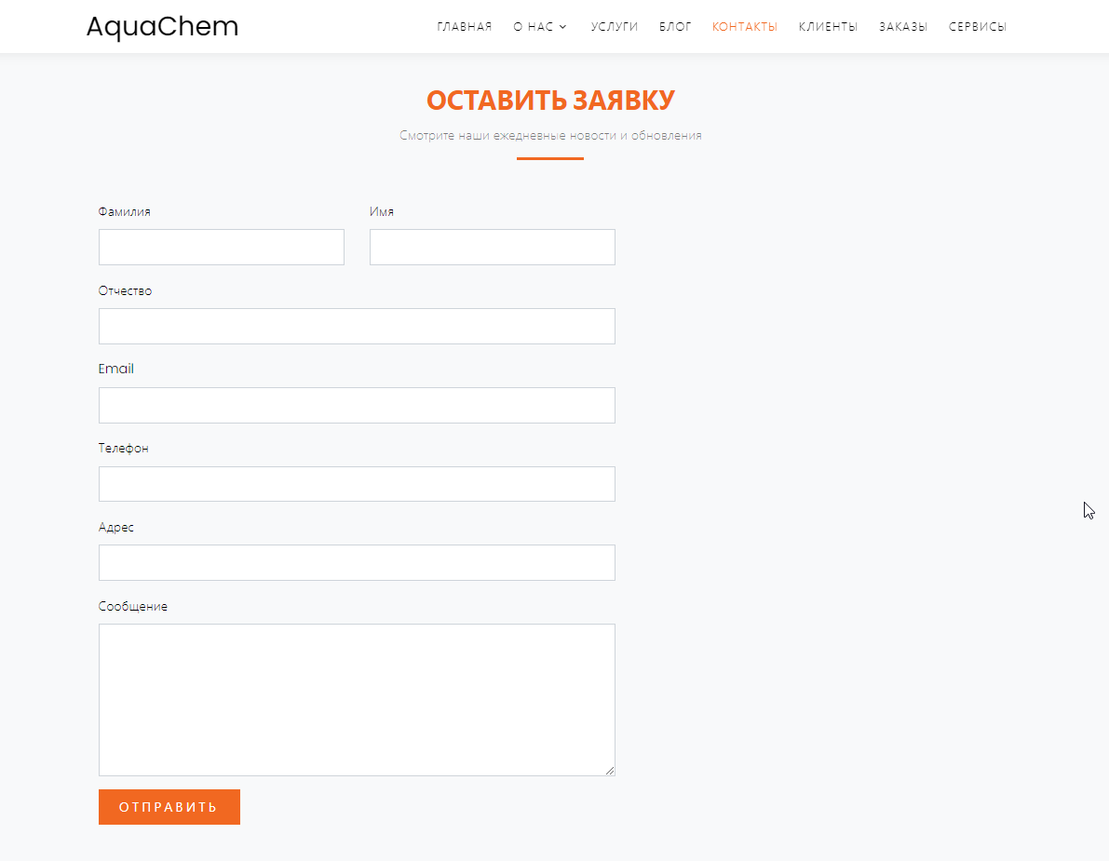

Рисунок 6.6 – Страница подачи заявки.

1. Экономический раздел

# 7.1 Расчет стоимости разработки программного продукта

Временные затраты на создание программного продукта представленных в таблице 7.1, были выведены на основании индивидуальных особенностей предметной области и возможностей программиста. Также в таблице 7.1. представлена информация о временных затратах на создание программного продукта самого постановщика задачи

Таблица 7.1 - Временные затраты на создание программного продукта

|  |  |  |
| --- | --- | --- |
| Этапы выполнения работы | Время работы программиста, час | Время работы постановщика задачи, час |
| Формирование требований программного продукта | 8 | 1 |
| Разработка концепции программного продукта | 16 | 1 |
| Постановка задачи | 2 | 1 |
| Структура данных, программы | 14 | 2 |
| Выделение сущностей | 1 | 2 |
| Проектирование ER-модели | 4 | 2 |
| Создание базы данных | 10 | 2 |
| Создание дизайна | 40 | 2 |
| Выделение основных функций | 8 | 2 |
| Написание скелета сайта | 12 | 2 |
| Написание основной логики программы | 150 | 2 |
| Тестирование | 5 | 1 |
| Отладка | 16 | 1 |
| Ввод в действие | 2 | 2 |
| Сопровождение | 16 | 6 |
| Итого | 304 | 29 |

Баланс рабочего времени были рассчитан по рабочему календарю, где указаны данные о рабочих и нерабочих днях, а также допустимые дни болезни и отдыха. Баланс рабочего времени представлен в таблице 7.2.

Таблица 7.2 - Баланс рабочего времени

|  |  |
| --- | --- |
| Показатели | Плановые показатели |
| Календарный фонд времени, дн. | 365 |
| Выходные и праздничные, дн. | 118 |
| Номинальный фонд времени, дн. | 247 |
| Невыходы на работу: | 28 |
| а) очередные и дополнительные отпуска | 28 |
| б) выполнение государственных и общественных обязанностей | - |
| в) болезни | - |
| г) по разрешению администрации | - |
| Полезный (явочный) фонд времени одного рабочего, дн | 219 |
| Номинальная продолжительность рабочего дня, час | 8 |
| Потери рабочего времени в связи с сокращением длительности рабочего дня, час. | 3 |
| В том числе: |  |
| - подростков | - |
| - в праздничные дни | 3 |
| - прочие | - |
| Средняя продолжительность рабочего дня, час. | 8 |
| Эффективный фонд времени одного рабочего, час. | 1752 |
| Среднее количество рабочих дней в месяце, дн. | 22 |
| Количество дней написания программного продукта, дн. | 38 |
| Эффективный фонд времени одного программиста за проект, час | 182 |

Далее следует рассчитать среднюю заработную плату. Сумма заработной платы по тарифным ставкам рассчитывается по формуле 7.1:

$$ФЗПт= \sum{О}, \left(тыс.руб.\right), (7.1)$$

Где $ФЗПт$- Сумма заработной платы по тарифным ставкам;

- сумма окладов работников за расчётный период, руб.

$$ФЗПт= 30*12=360 \left(тыс.руб.\right)= \frac{360*38}{365} =37, 479 (тыс.руб.)$$

Следующим рассчитаем премии работникам, включаемые в основную заработную плату. Расчёт фонда премии, по формуле 7.2.

$$Ф_{пр}=\frac{{ФЗП}_{т}*П}{100},\left(тыс.руб. \right), (7.2)$$

Где П – процент премий, % (от 20 до 30%);

Фпр – фонд премий, руб.

$$Ф_{пр}=\frac{37,479*30}{100}=11,243 (тыс.руб.)$$

Итог основной заработной платы рассчитывается по формуле 7.3.

$$ОЗП={ФЗП}_{т}+Ф_{пр},\left(тыс.руб.\right), (7.3)$$

Где ОЗП – основная заработная плата.

$$ОЗП=37,479+11,243=48,722 (тыс.руб.)$$

Расчёт общего фонда ЗП с учетом районном надбавки по формуле 7.4.

$${ОФЗП}_{рн}=ОЗП*1,15,\left(тыс.руб.\right), \left(7.4\right)$$

Где 1,15 – районный коэффициент;

${ОФЗП}_{рн }$– общий фонд заработной платы с учётом районном надбавки.

$${ОФЗП}_{рн}=48,722*1,15=56,0303 (тыс.руб.)$$

Среднемесячная заработная плата работника рассчитывается по формуле 7.5:

$$\overline{{ЗП}_{мес}}=\frac{{ОФЗП}_{р.н}}{N_{рр}*1,1},(тыс.руб./1раб), (7.5)$$

Где $\overline{{ЗП}_{мес}}$– среднемесяная зарплата работника, руб;

$N_{рр}$– количество работников, чел.

$$\overline{{ЗП}_{мес}}=\frac{56,0303}{1*1,1}=50,936(тыс.руб./1раб)$$

Расчёт средней стоимости 1 часа работы рассчитывается по формуле 7.6:

$$С_{час}=\frac{{ОФЗП}_{р.н}}{t_{см}*РД},(руб./час), (7.6)$$

Где $С_{час}$– средняя стоимость 1 часа работы;

$t_{см}$– Продолжительность рабочего дня, час;

$РД$– количество рабочих дней в месяце, дн.

$$С_{час}=\frac{56,0303}{8*22}=0,318(тыс.руб./час)$$

# 7.2 Расчет затрат на его инсталляцию, ввод в эксплуатацию и обучение персонала

Расчёт накладных расходов по формуле 7.7:

$$НР=\frac{{ОФЗП}_{р.н.}{*П}_{НР}}{100},\left(тыс.руб.\right), (7.7)$$

Где ${ОФЗП}_{р.н.}$– общий фонд заработной платы с районной надбавкой, руб;

$П_{НР}$– процент накладных расходов, %(принимается 25%);

- накладные расходы.

$$НР=\frac{56,0303*25}{100}=14,007(тыс.руб.)$$

Расчёт амортизационных отчислений по формуле 7.8:

$$А=\frac{Ц_{ЭВМ}{*Н}_{А}}{100},\left(тыс.руб.\right), (7.8)$$

Где $Ц_{ЭВМ}$– стоимость ЭВМ с установленным программным обеспечением, руб.;

- норма амортизации, % (принимается 19%);

A – амортизационные отчисления.

$$А=\frac{40000*19}{100}=7,6(тыс.руб.)$$

Расчет затрат на электроэнергию рассчитывается по формуле 7.9:

$$Р_{ЭЛ}=М* Т_{эвм}*С_{КВЧ},\left(тыс.руб.\right), (7.9)$$

Где $Р_{ЭЛ}$– затраты на электроэнергию;

$М$– мощность ЭВМ, кВт (принимается 0,2);

$Т_{эвм}$– время работы ЭВМ, час;

- стоимость 1 кВт (на май 2021г. составляет 2,75975).

$$Р_{ЭЛ}=0,2*304*2,75975=0,167(тыс.руб.)$$

Расчет оплаты машинного времени рассчитывается по формуле 7.10:

$$МВ=С_{час}*Т,(тыс.руб.), (7.10)$$

Где $МВ$– Оплата машинного времени, руб;

$Т$– время на разработку программного продукта, час;

$С_{час}$– стоимость 1 часа работы, час.

$$МВ=0,318*304=96,672(тыс.руб.)$$

Таблица 7.3 составлялась на основе расчетов значений по формулам 7.1, 7.2, 7.3, 7.4 из раздела 7.1.

Таблица 7.3 – Калькуляция себестоимости

|  |  |
| --- | --- |
| Наименование статей | Сумма, тыс.руб. |
| Основная зарплата | 56,0303 |
| Отчисления на соц. нужды | 16,809 |
| Накладные расходы | 14,007 |
| Амортизация ЭВМ | 7,6 |
| Стоимость электроэнергии | 0,167 |
| Итого производственная себестоимость | 94,613 |
| Прочие затрат | 28,015 |
| Полная себестоимость | 122,628 |
| Ожидаемая, планируемая прибыль | 30,657 |

Расчет стоимости программного продукта рассчитывается по формуле 7.11:

$$СП=С_{полн}+П_{пл},\left(тыс.руб.\right), (7.11)$$

Где $СП$– Стоимость программного продукта;

$С_{полн}$– полная себестоимость, руб;

$П_{пл}$– планируемая (ожидаемая) прибыль, руб.

$$СП=122,628+30,657=153,285(тыс.руб.)$$

Расчёт рентабельности определяется по формуле 7.12.

$$R=\frac{П}{С}*100\%,(\%), (7.12)$$

Где R – рентабельной;

П – ожидаемая прибыль, руб;

С – полная себестоимость, руб.

$$R=\frac{30,657}{122,628}*100\%=25\%$$

Расчёт капитальных вложений осуществляется с помощью формулы 7.13.

$$КВ=Ц_{ЭВМ}+Пр,\left(тыс.руб.\right) (7.13)$$

Где КВ – капитальные вложения;

$Ц_{ЭВМ}$– стоимость ЭВМ с установленным программным обеспечением руб;

Пр – прочие затраты на внедрение программного обеспечения, руб. (20% от стоимости ЭВМ).

$$КВ=40+8=48(тыс.руб.)$$

Абсолютная экономическая эффективность рассчитывается по формуле 7.14:

$$Эабс=\frac{П}{КВ}(Д. ед.), (7.14)$$

Где $Эабс$– абсолютная экономическая эффективность;

$$Эабс=\frac{30,657}{48}=0,63(Д. ед)$$

Из этого следует вывод: по результатам расчетов абсолютная экономическая эффективность выше нормативного коэффициента эффективности (0,12), это говорит о том, что разработка информационной системы будет выгодна для программиста.

В таблице 7.4 представлены технико-экономические показатели.

Таблица 7.4– Технико-экономические показатели программного продукта.

|  |  |  |
| --- | --- | --- |
| Показатели | Ед.изм. | Сумма |
| Капитальные вложения | Тыс.руб. | 48 |
| Трудоемкость работ | Чел.час. | 304 |
| Минимальная, планируемая прибыль | Тыс.руб. | 30,657 |
| Среднемесячная зарплата | Тыс.руб. | 50,936 |
| Средней стоимость 1 часа работы | Тыс.руб. | 0,318 |
| Экономическая эффективность проекта | Д.ед. | 0,63 |
| Рентабельность | % | 25 |

# 8 Охрана труда и противопожарная безопасность

Важная задача любой компании обеспечить возможность безопасного выполнения трудовых обязанностей своих сотрудников. Работодатель обязан организовать систему мер безопасности, которая сможет предоставить сотрудникам безопасность на рабочих местах. А также, работодатель несет ответственность за несоблюдение требований законодательства.

# 8.1. Общие требования безопасности

Настоящая инструкция по охране труда программиста, занятого эксплуатацией персональных электронно-вычислительных машин (ПЭВМ) и видеодисплейных терминалов (ВДТ), разработана с учетом условий его работы в конкретной организации.

На программиста могут воздействовать опасные и вредные производственные факторы:

А) физические:

- повышенные уровни электромагнитного излучения;

- повышенные уровни рентгеновского излучения;

- повышенные уровни ультрафиолетового излучения;

- повышенный уровень инфракрасного излучения;

- повышенный уровень статического электричества;

- повышенные уровни запыленности воздуха рабочей зоны

- повышенное содержание положительных аэроионов в воздухе рабочей зоны;

- пониженное содержание отрицательных аэроионов в воздухе рабочей зоны;

- пониженная или повышенная влажность воздуха рабочей зоны;

- пониженная или повышенная подвижность воздуха рабочей зоны;

- повышенный уровень шума;

- повышенный или пониженный уровень освещенности;

- повышенный уровень прямой блесткости;

- повышенный уровень отраженной блесткости;

- повышенный уровень ослепленности;

- неравномерность распределения яркости в поле зрения;

- повышенная яркость светового изображения;

- повышенный уровень пульсации светового потока;

- повышенное значение напряжения в электрической цепи, замыкание которой может произойти через тело человека;

Б) химические:

- повышенное содержание в воздухе рабочей зоны двуокиси углерода, озона, аммиака, фенола, формальдегида и полихлорированных бифенилов;

В) психофизиологические:

- напряжение зрения;

- напряжение внимания;

- интеллектуальные нагрузки;

- эмоциональные нагрузки;

- длительные статические нагрузки;

- монотонность труда;

- большой объем информации, обрабатываемой в единицу времени;

- нерациональная организация рабочего места;

Г) биологические:

- повышенное содержание в воздухе рабочей зоны микроорганизмов.

К работам программистом допускаются:

- лица не моложе 18 лет, прошедшие обязательный при приеме на работу и ежегодные медицинские освидетельствования на предмет пригодности для работы;

- прошедшие вводный инструктаж по охране труда;

- прошедшие обучение безопасным приемам и методам труда по программе, утвержденной руководителем предприятия (работодателем), разработанной на основе типовой программы, и прошедшие проверку знаний, в том числе по электробезопасности;

- прошедшие курс обучения на персональном компьютере с использованием конкретного программного обеспечения;

- прошедшие инструктаж по охране труда на конкретном рабочем месте по данной инструкции.

# 8.2 Требования безопасности перед началом работы

Перед началом работы программист обязан:

- осмотреть и привести в порядок рабочее место;

- отрегулировать освещенность на рабочем месте, убедиться в достаточности освещенности, отсутствии отражений на экране, отсутствии встречного светового потока;

- проверить правильность подключения оборудования в электросеть;

- протереть специальной салфеткой поверхность экрана;

- убедиться в отсутствии дискет в дисководах процессора персонального компьютера;

- проверить правильность установки стола, стула, подставки для ног, пюпитра, положения оборудования, угла наклона экрана, положение клавиатуры и, при необходимости, произвести регулировку рабочего стола и кресла, а также расположение элементов компьютера в соответствии с требованиями эргономики и в целях исключения неудобных поз и длительных напряжений тела. При включении компьютера соблюдать правила электробезопасности.

Программисту запрещается приступать к работе при:

- отсутствии на ВДТ гигиенического сертификата, включающего оценку визуальных параметров;

- отсутствии информации о результатах аттестации условий труда на данном рабочем месте или при наличии информации о несоответствии параметров данного оборудования требованиям санитарных норм;

- отсутствии защитного экранного фильтра класса "полная защита";

- отключенном заземляющем проводнике защитного фильтра;

- обнаружении неисправности оборудования;

- отсутствии защитного заземления устройств ПЭВМ и ВДТ;

- отсутствии углекислотного или порошкового огнетушителя и аптечки первой помощи;

- нарушении гигиенических норм размещения ВДТ (при однорядном расположении менее 1 м от стен, при расположении рабочих мест в колонну на расстоянии менее 1,5 м, при размещении на площади менее 6 кв. м на одно рабочее место, при рядном размещении дисплеев экранами друг к другу).

# 8.3. Требования безопасности во время работы

Программист во время работы обязан:

- выполнять только ту работу, которая ему была поручена и по которой он был проинструктирован;

- в течение всего рабочего дня содержать в порядке и чистоте рабочее место;

- держать открытыми все вентиляционные отверстия устройств;

- при необходимости прекращения работы на некоторое время корректно закрыть все активные задачи;

- выполнять санитарные нормы и соблюдать режимы работы и отдыха;

- соблюдать правила эксплуатации вычислительной техники в соответствии с инструкциями по эксплуатации;

- соблюдать установленные режимом рабочего времени регламентированные перерывы в работе и выполнять в физкультпаузах и физкультминутках рекомендованные упражнения для глаз, шеи, рук, туловища, ног;

- соблюдать расстояние от глаз до экрана в пределах 60 - 80 см. Программисту во время работы запрещается:

- прикасаться к задней панели системного блока (процессора) при включенном питании;

- переключать разъемы интерфейсных кабелей периферийных устройств при включенном питании;

- загромождать верхние панели устройств бумагами и посторонними предметами;

- допускать захламленность рабочего места бумагой - в целях недопущения накапливания органической пыли;

- производить отключение питания во время выполнения активной задачи;

- производить частые переключения питания;

- допускать попадание влаги на поверхность системного блока (процессора), монитора, рабочую поверхность клавиатуры, дисководов, принтеров и др. устройств;

- включать сильно охлажденное (принесенное с улицы в зимнее время) оборудование; производить самостоятельно вскрытие и ремонт оборудования.

# 8.4. Требования безопасности в аварийных ситуациях

Программист обязан:

- во всех случаях обнаружения обрыва проводов питания, неисправности заземления и других повреждений электрооборудования, появления запаха гари немедленно отключить питание и сообщить об аварийной ситуации руководителю и дежурному электрику;

- при обнаружении человека, попавшего под напряжение, немедленно освободить его от действия тока путем отключения электропитания и до прибытия врача оказать потерпевшему первую медицинскую помощь;

- при любых случаях сбоя в работе технического оборудования или программного обеспечения немедленно вызвать представителя инженерно-технической службы эксплуатации вычислительной техники;

- в случае появления рези в глазах, при резком ухудшении видимости - невозможности сфокусировать взгляд или навести его на резкость, появлении боли в пальцах и кистях рук, усилении сердцебиения немедленно покинуть рабочее место, сообщить о происшедшем руководителю работ и обратиться к врачу;

- при возгорании оборудования отключить питание и принять меры к тушению очага пожара при помощи углекислотного или порошкового огнетушителя, вызвать пожарную команду и сообщить о происшествии руководителю работ.

# 8.5. Требования безопасности после окончания работы

По окончании работ программист обязан соблюдать следующую последовательность выключения вычислительной техники:

- произвести закрытие всех активных задач;

- выключить питание системного блока (процессора);

- выключить питание всех периферийных устройств;

- отключить блок питания.

8.5.2. По окончании работ программист обязан осмотреть и привести в порядок рабочее место и вымыть с мылом руки и лицо.

# Заключение

Цель данного проекта проекта: разработать модуль информационной системы для клининговой компании «AquaChem», - занимающейся оказанием услуг по комплексной уборке различных помещений. Данная цель была достигнута мной в ходе проектирования данного модуля информационной системы.

За время работы над работой была проанализирована деятельность компании «AquaChem» по уборке помещений различного типа и сформирован список требований для разработки базы данных.

Была разработана структура базы данных с использованием метода ER-диаграмм. Разработанная база данных поддерживает все предъявляемые к ней требования по работе с данными.

Были реализованы все требования в виде запросов на языке манипулирования данными SQL:

* Подсчет стоимости заказов;
* Учет услуг, клиентов и сотрудников, а также их редактирование;
* Различный поиск клиентов и сотрудников;

Основные принципы:

* Наличие единого хранилища информации, куда собираются сведения о взаимодействии с клиентами, т.н. клиентской базы.
* Анализ собранной информации о клиентах и подготовка данных для принятия соответствующих организационных решений.

Основной целью внедрения, как правило, ставится увеличение степени удовлетворённости клиентов за счёт анализа накопленной информации о клиентском поведении, регулирования тарифной политики, настройки инструментов маркетинга. Благодаря применению автоматизированной централизованной обработки данных появляется возможность эффективно и с минимальным участием сотрудников учитывать индивидуальные потребности заказчиков, а за счёт оперативности обработки - осуществлять раннее выявление рисков и потенциальных возможностей.

В качестве ключевого инструмента для завоевания и удержания клиентов, информационные системы минимизируют человеческий фактор при работе с клиентами и позволяют повысить прозрачность деятельности в сферах продаж, маркетинга и клиентского обслуживания.

В то же время, важно осознавать, что автоматизация процесса взаимоотношений с клиентами является важным, но не единственным и не первостепенным шагом при построении клиенториентированной компании.

К сожалению, клининговые компании - это представители малого бизнеса, для которого не разрабатывается в достаточной мере специализированные базы данных. Существующие же CRM-системы в основном рассчитаны на крупные компании.

Разработанный мною модуль информационной системы, включающий в себе базу данных и информационную платформу, позволяет выполнять все заявленные требования конкретной компании «AquaChem».

Список используемых источников

* + - 1. ГОСТ 2.104-2006 - Единая система конструкторской документации. Основные надписи.
      2. ГОСТ 2.105-2019 - Единая система конструкторской документации. Общие требования к текстовым документам.
      3. Язык программирования C# / А. Хейлсберг и др. - М.: Питер, 2016. - 784 c.
      4. Троелсен, Эндрю Язык программирования C# 6.0 и платформа .NET 4.6 / Эндрю Троелсен, Филипп Джепикс. - М.: Вильямс, 2016. - 134 c.
      5. <https://docs.microsoft.com/ru-ru/dotnet/csharp/> - Документация по C#.
      6. <https://dic.academic.ru/dic.nsf/fin_enc/19820> – Автоматизированное рабочее место
      7. (<http://progopedia.ru/language/csharp/>) – C# язык программирования